公 示 报 告

根据《中共中央、国务院关于全面深化新时代教师队伍建设改革的意见》《许昌市新时代中小学教师梯队攀升体系建设实施方案》和关于组织推选2025年许昌市青年教师基本功比赛暨教坛新秀评选的初选通知等精神。经过火龙镇各中小学校内评选推荐、火龙镇教育党总支综合考评，推选火龙镇葛村小学白杭同志参加许昌市教坛新秀评选活动，特此公示。
公示时间：11月16日---11月20日
联系电话：8636900 15803743735
对本次评选公示有异议的单位或者个人，请于21日前以书面或者口头形式向教育党总支反映。

火龙镇教育党总支
2025年11月16日

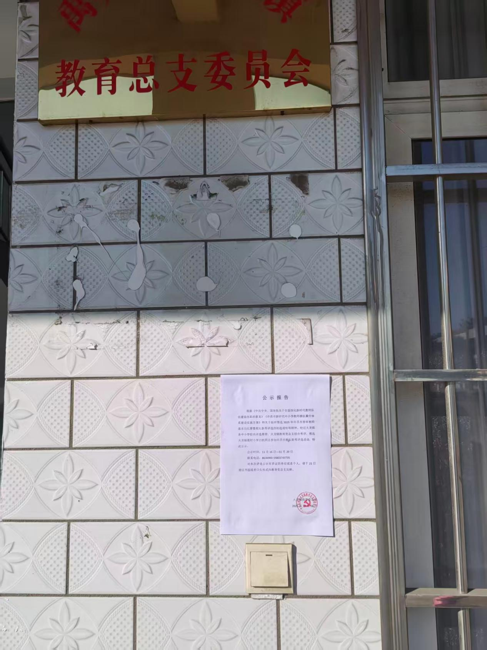
近景公示图片
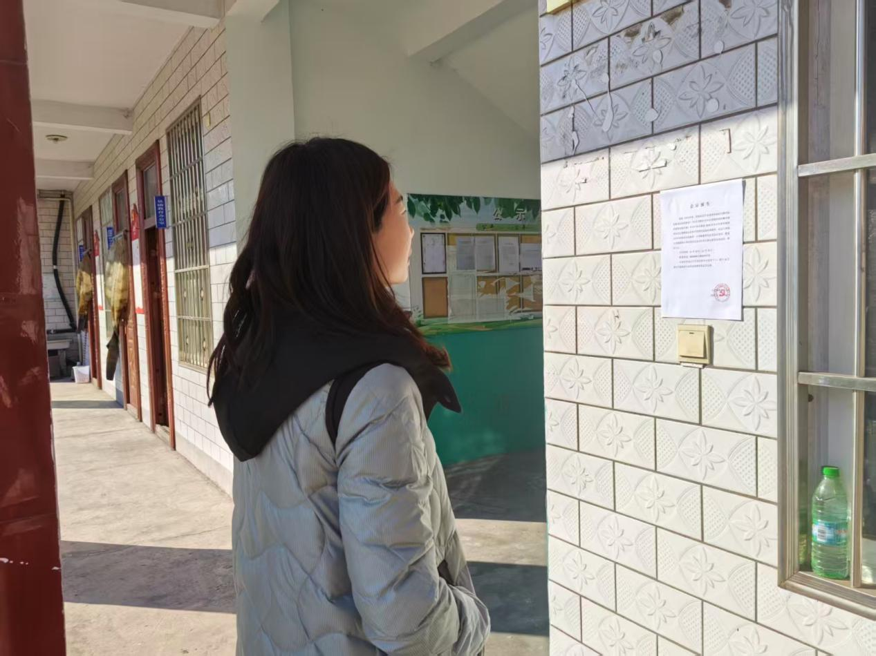
远景公示图片

2025年度火龙镇教坛新秀活动公示材料

火龙镇教育党总支
2025年11月20日

